В проводнике Windows 11 есть вкладка Сеть, где после включения сетевого обнаружения и общего доступа к папкам должны отображаться эти самые компьютеры и папки, которые находятся в локальной сети. Но что делать, если вы на всех компьютерах включили сетевое обнаружение, открыли общий доступ к папкам, а Windows 11 не обнаруживает эти сетевые компьютеры и папки. В разделе Сеть их нет.
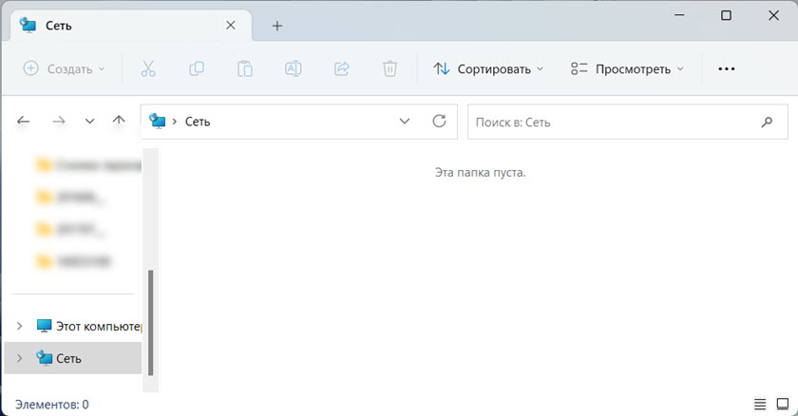
Часто там отображается вкладка Сетевая инфраструктура, где находится роутер, или данный компьютер. Но другие компьютеры недоступны. Так же может быть проблема с доступом к дискам и флешкам (которые подключены к роутеру), или к другим сетевым накопителям.
Бывает, что сетевые папки и компьютеры отображаются, но при попытке открыть их появляется ошибка 0x80070035 "Не найден сетевой путь" и Windows 11 не может получить к ним доступ.
Не работает сетевое обнаружение в Windows 11: как исправить?
У меня есть опыт в решении этой проблемы в предыдущих версиях Windows и в самой Windows 11. Исходя из этого опыта я хочу выделить основные причины:
- Неправильные настройки сетевого обнаружения. Например, для неактивного профиля сети. Или настройка только на одном компьютере. Настраивать сетевое обнаружение нужно на всех компьютерах, которые будут участвовать в сети.
- Блокировка со стороны антивирусов или брандмауэров.
- Сбой после обновления Windows 11.
- Устройства находятся не в одной локальной сети. Например, второй компьютер подключен через другую точку доступа, но они не находятся в одной подсети, так как на этой точке доступа не отключен DHCP-сервер. Или на роутере включена функция изоляции устройств в локальной сети (обычно она по умолчанию всегда включена для гостевых Wi-Fi сетей).
- Проблема с протоколом SMB. Дело в том, что Windows 11, как и Windows 10 по умолчанию поддерживает только более новые и современные протоколы SMB 2 и SMB 3. Но если в сети есть компьютеры, например на Windows 7, который используют устаревший протокол SMB 1, или роутер (к которому подключен диск или флешка) использует этот протокол, то Windows 11 не сможет их обнаружить.
- Неправильные настройки рабочей группы.
- Проблемы с сетевыми настройками, остановка нужных служб, протокол IPv6.
Проверка параметров общего доступа
На всех компьютерах, которые будут участвовать в локальной сети, нужно задать параметры общего доступа. Включить сетевое обнаружение и открыть общий доступ к файлам и принтерам.
Как это сделать в Windows 11 я показывал в отдельной статье: настройка локальной сети в Windows 11. Как открыть общий доступ к папке в Windows 11.
В Параметрах, в разделе Сеть и Интернет – Дополнительные сетевые параметры – Дополнительные параметры общего доступа для активного сетевого профиля нужно включить Сетевое обнаружение и Общий доступ к файлам и принтерам.
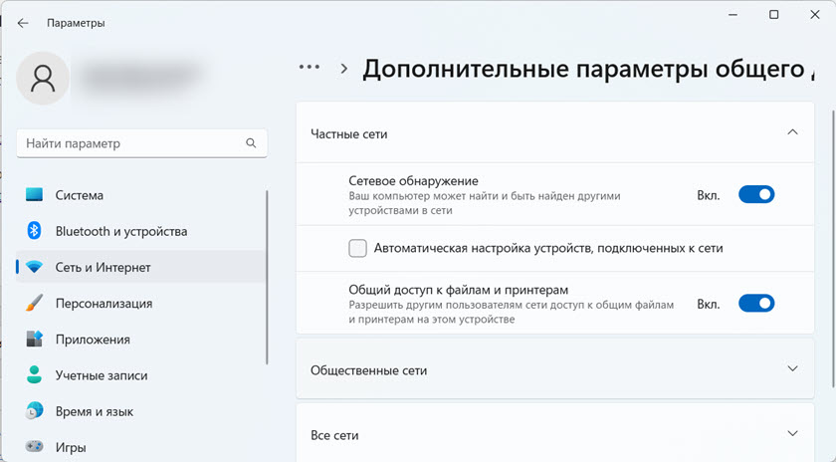
И обычно еще отключают Общий доступ с парольной защитой (на вкладке Все сети).
Все эти настройки нужно задать на всех компьютерах, которые должны обнаруживать и быть обнаружены в локальной сети. В вашей сети так же могут быть компьютеры на Windows 10, или Windows 7. В таком случае вам пригодятся эти инструкции:
- Как настроить локальную сеть в Windows 10
- Настройка локальной сети через Wi-Fi роутер между компьютерами на Windows 7
Если у вас проблема с обнаружением сетевого накопителя, который подключен к роутеру, тогда нужно проверить параметры общего доступа на самом роутере. Как это сделать, я показывал в этой статье: не отображаются общие папки, сетевые компьютеры, флешки, диски на вкладке "Сеть" проводника Windows.
Если Windows 11 перестала обнаруживать сетевые компьютеры после обновления
Есть очень простое, но рабочее решение. Думаю, его можно применить в любом случае, не только когда проблема возникла после обновления.
- Зайдите в Дополнительные параметры общего доступа и отключите Сетевое обнаружение и Общий доступ к файлам и принтерам для всех сетевых профилей. Я показывал эти настройки выше.
- Перезагрузите свой компьютер или ноутбук.
- Снова откройте настройки общего доступа и включите Сетевое обнаружение и Общий доступ к файлам и принтерам для текущего сетевого профиля. Так же отключите Общий доступ с парольной защитой на вкладке Все сети.
- Перезагрузите компьютер еще раз.
Есть отзывы, что это так же решает проблему, когда Windows 11 не видит компьютеры с Windows 10 или Windows 7 в разделе Сеть.
Включение протокола SMB 1 в Windows 11
В предыдущей версии Windows это решение помогло очень многим. В Windows 11 это так же работает.
Протокол SMB в Windows отвечает за доступ к сетевым компьютерам, накопителям, папкам. Так как SMB 1 это устаревшая версия протокола, то в Windows 11 он отключен. Но если устройства в сети используют именно этот протокол, то Windows 11 не сможет их обнаружить.
Нужно либо включить SMB 1 в Windows 11, либо включить SMB 2 на том устройстве, которое не обнаруживается в сети. Но в большинстве случаев это сделать невозможно.
Поэтому, включаем SMB 1 в Windows 11. Но без особой необходимости не рекомендую это делать, так как протокол уже устаревший и не очень безопасный.
- Нажмите сочетание клавиш Win + R, введите (или просто скопируйте и вставьте) команду appwiz.cpl и нажмите Ok.
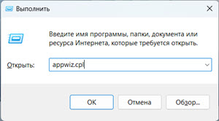
- Откроется окно Программы и компоненты. Нажмите на пункт Включение или отключение компонентов Windows.
- Нужно включить компонент "Поддержка общего доступа к файлам SMB 1.0/CIFS". Поставьте возле него галочку и нажмите Ok.
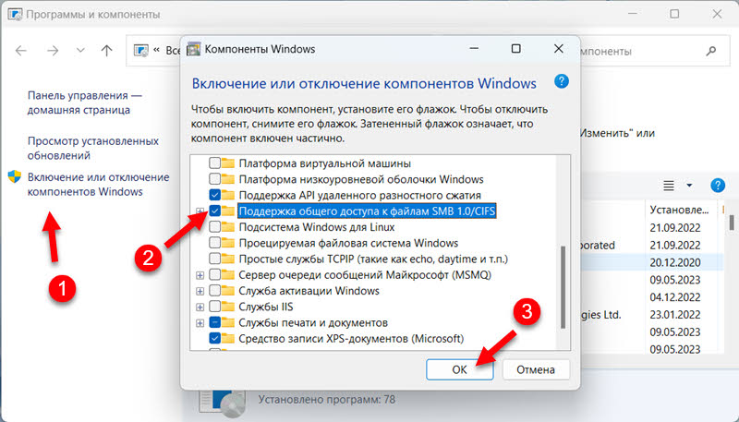
- Windows 11 установит данный компонент и предложит перезагрузить компьютер. Перезагрузите.
Отключение антивируса и брандмауэра
Просто остановите работу антивируса и брандмауэра на некоторое время. Отключать их нужно на всех компьютерах, которые вы хотите объединить в сеть. Если после отключения защиты компьютеры смогут обнаружить друг друга, то нужно будет добавить это подключение в исключения антивируса или брандмауэра.
Так же рекомендую для проверки отключить встроенный брандмауэр в Windows 11.
Проверка рабочей группы
Чтобы компьютеры могли обнаруживать друг друга, они должны находиться в одной рабочей группе. Проверить рабочую группу, и при необходимости сменить ее очень просто.
- Чтобы открыть окно Свойства системы нажмите сочетание клавиш Win + R, введите команду sysdm.cpl и нажмите Ok.
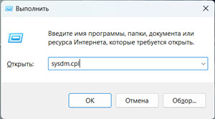
- Нажмите на кнопку Изменить. Там вы сможете посмотреть или сменить рабочую группу.
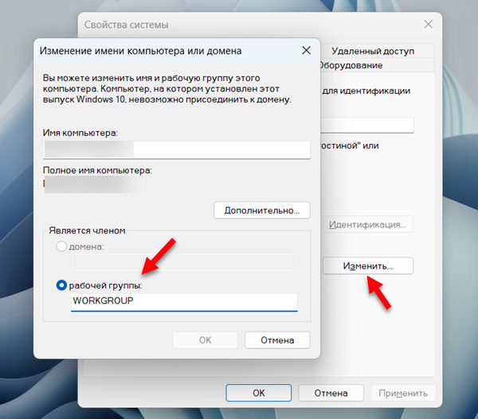Напомню, что рабочая группа должна быть одинаковая на всех компьютерах в локальной сети.
Включаем небезопасные гостевые входы (для Windows 11 версии 24H2)
Обновление: этим решением поделился Павел в комментариях. И его решение уже собрало несколько положительных отзывов. Поэтому, я решил добавить его в статью. Суть решения в том, чтобы включить небезопасные гостевые входы.
- Нажмите сочетание клавиш Win + R, введите команду gpedit.msc и нажмите "Ok".
- Откройте раздел Конфигурация компьютера – Административные шаблоны – Сеть – Рабочая станция Lanman. И если у вас на английском: Computer Configuration – Administrative templates – Network – Lanman Workstation.
- Найдите там и включите политику "Включить небезопасные гостевые входы" (Enable insecure guest logons).
Нажмите "Применить" и "Ok". Закройте окно редактора локальной групповой политики.
Другие решения проблемы с сетевым обнаружением в Windows 11
- Сделайте сброс настроек сети.
- Попробуйте отключить IPv6.
- Если на компьютере установлен VPN, попробуйте его отключить или полностью удалить.
- Убедитесь, что все компьютеры подключены к одной сети (к одному роутеру). Если подключение по Wi-Fi, то это должна быть не гостевая сеть. Так же желательно проверить, не включена ли изоляция устройств (клиентов) в настройках роутера.
- Еще раз проверьте настройки сетевого обнаружения на всех компьютерах.

